*Кейс*

Необходимо сформировать постановку задачи по разработке системы по бронированию переговорных комнат.  
  
Исходные данные:  
1.   В офисе компании есть несколько переговорных комнат.  
2.   Компания располагает внутренним web-порталом.  
3.   Портал размещён на единственном web-сервере компании.  
4.   Разрабатываемая система должна автоматизировать процесс бронирования (полагаем, что сейчас бронирование происходит посредством телефонного звонка бизнес-ассистенту генерального директора).  
5.   Ожидается, что пользователи, через web-браузер смогут заходить в раздел бронирования переговорных на портале компании и производить необходимые действия.  
  
Заказчик: генеральный директор компании (ГД)   
Другие участники: бизнес-ассистент и другие сотрудники компании.  
  
Предполагаем, что были проведены интервью с Заказчиком и бизнес-ассистентом.  
В результате были высказаны и предварительно одобрены Заказчиком следующие требования:  
1.   Бронирование переговорных доступно любому сотруднику компании и оформляется в виде подачи заявки посредством интерфейса.

2. Должны быть предусмотрено два вида бронирования заявки:

* с участием бизнес-ассистента директора;
* в автоматическом режиме.

3. О факте бронирования (отмены бронирования) должно формироваться письмо-уведомление инициатору на электронную почту.  
2.   Пользовательский интерфейс раздела должен представлять собой нечто похожее на календарь (по аналогии с Google или Outlook).  
3.   Если переговорная уже забронирована, другой сотрудник не может отменить броню.  
4.   Бронировать переговорную менее, чем на 30 минут запрещено.

5. Отменить бронирование возможно в любое время до начала мероприятия с отражением этой информации на начальной странице интерфейса.  
6.   Бизнес-ассистент имеет преимущества перед остальными сотрудниками и по указанию ГД должен иметь возможность снять ранее установленную броню.  
  
Задача должна быть сформулирована в бизнес-терминах (иногда получившийся документ называют концепцией системы).  
В документе, помимо верхнеуровневых требований, в документе должны присутствовать:

* Приблизительная архитектура системы в виде схематичного рисунка – на уровне основных узлов и взаимодействия с системами;
* Перечень ролей пользователей;
* Базовые сценарии работы пользователей с системой;
* Разработать схему бизнес-процесса согласования заявки на бронирование переговорной в нотации BPMN;
* Эскизы интерфейсов (схематично).

**Архитектура системы**

**Схема UML. Диаграмма последовательности.**

**Процесс бронирования переговорной (сценарий наличия свободного времени и даты для бронирования).**

**Взаимодействие сотрудника с системами сайта, БД и почтой.**

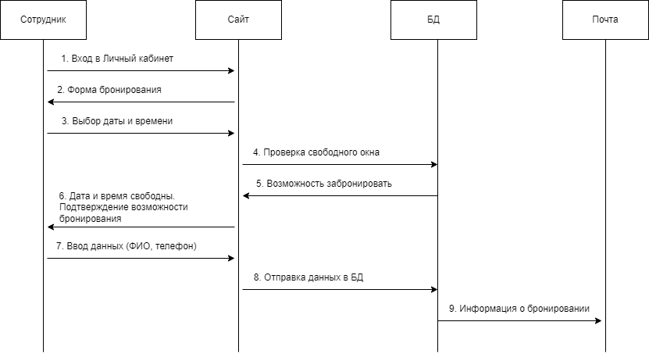

**UML. Диаграмма состояния системы при бронировании переговорной комнаты через Личный кабинет.**

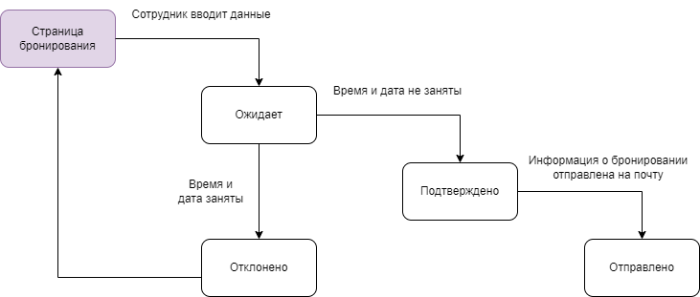

**Контекстная диаграмма. Взаимодействие сайта с внешними системами (база данных и электронная почта сотрудника)**

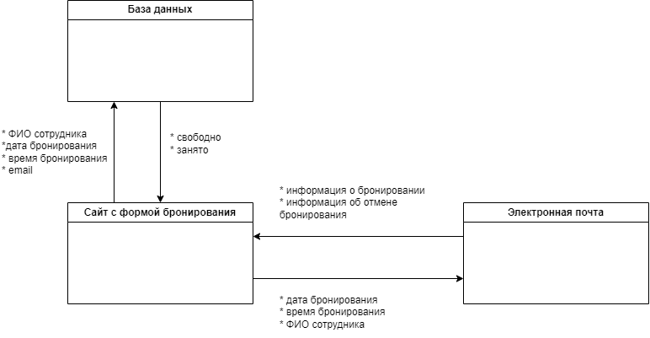

**Перечень ролей пользователей**

1. Генеральный директор (заказчик).
2. Аналитик
3. Бизнес-ассистент генерального директора
4. Менеджер проекта/аналитик
5. Дизайнер
6. Верстальщик
7. Front-end разработчик
8. Back-end разработчик
9. Тестировщик
10. Сотрудник

**Базовые сценарии работы пользователей с системой**

|  |  |
| --- | --- |
| Название варианта использования | Бронирование переговорной комнаты через Личный кабинет сотрудника |
| ОДЛ | Сотрудник (физическое лицо) |
| Предусловие | ОДЛ в Личном кабинете |
| Основной сценарий | 1. ОДЛ переходит на страницу бронирования комнаты. Выбирает дату и время. 2. Система проверяет наличие свободного окна. 3. (окно свободно).   Система:  - формирует заявку на бронирование в БД,  - отправляет на электронную почту сотрудника информацию о бронировании,  - отображает системное сообщение «Вы успешно забронировали комнату. Проверьте почту с деталями бронирования». |
| Альтернативный сценарий | 1. а) ОДЛ выбрал дату и время, которые уже заняты. 2. а) Система отображает системное сообщение «Выбранное Вами время уже занято. Выберите другое время и дату».   Система предоставляет кнопку перехода на предыдущую страницу.   1. б) ОДЛ выбрал кнопку «Отменить бронирование» 2. б) Система перенаправляет пользователя на страницу подтверждения отмены. 3. б) Система:   - формирует заявку на отмену бронирования в БД,  - система направляет на главную страницу личного кабинета при нажатии на кнопку «Отмена»,  - отправляет на электронную почту сотрудника информацию об отмене бронирования. |

**Схема BPMN. Бизнес-процесс формирования заявки на бронирование переговорной комнаты, включающий два вида бронирования: при помощи бизнес-ассистента и автоматически(через личный кабинет сотрудника).**

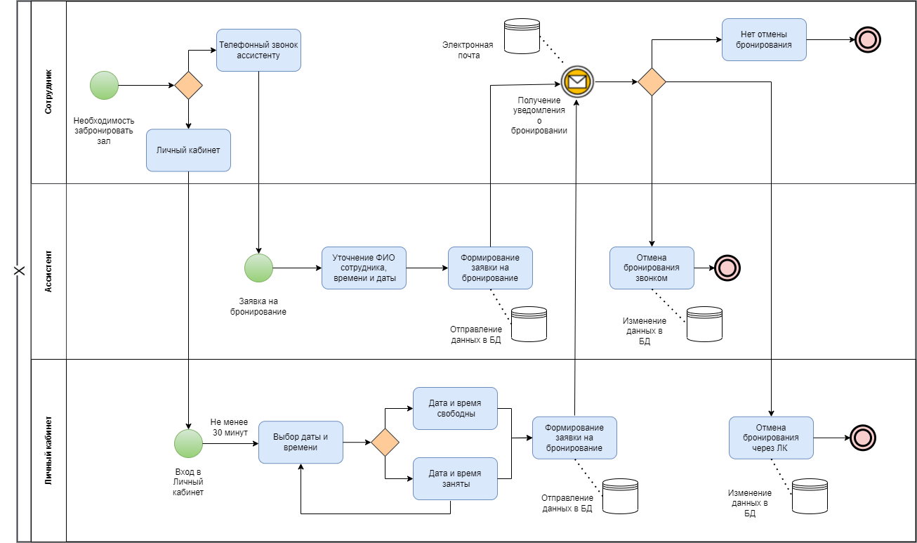

**Эскизы интерфейсов**

**Wireframe бронирования переговорной комнаты.**

